附件1 安全警示牌及安全标识示例
1、安全警示牌：
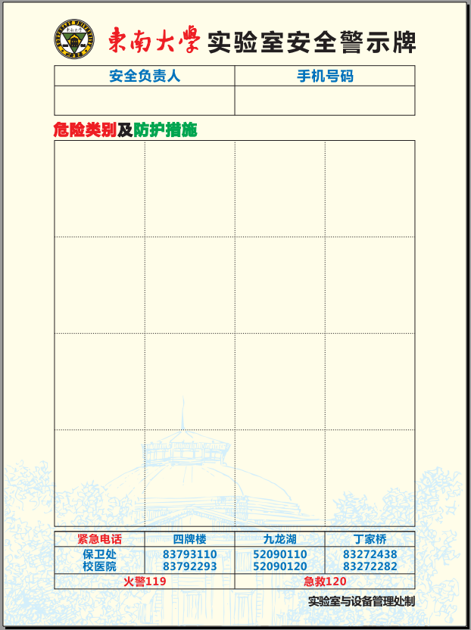
2、危险类别及防护措施安全小标识（3*4cm）
A、通用类
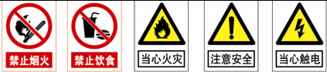
B、化学类
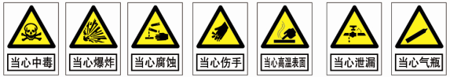
C、生物类
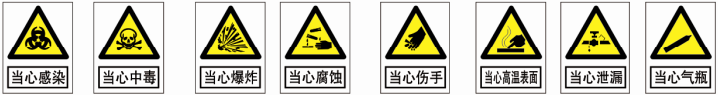
D、辐射类
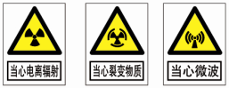
E、工程类
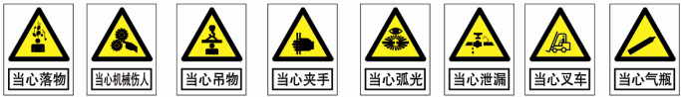
F、防护类

3、安全大标识（单个印刷，20*20cm）
